Государственное казенное специальное (коррекционное) образовательное учреждение для обучающихся, воспитанников с ограниченными возможностями здоровья «Шадринская специальная (коррекционная)
общеобразовательная школа-интернат № 12 III, IV видов»

Система дидактических средств и их использование в процессе обучения.

Педагогический совет школы, январь 2014 г.

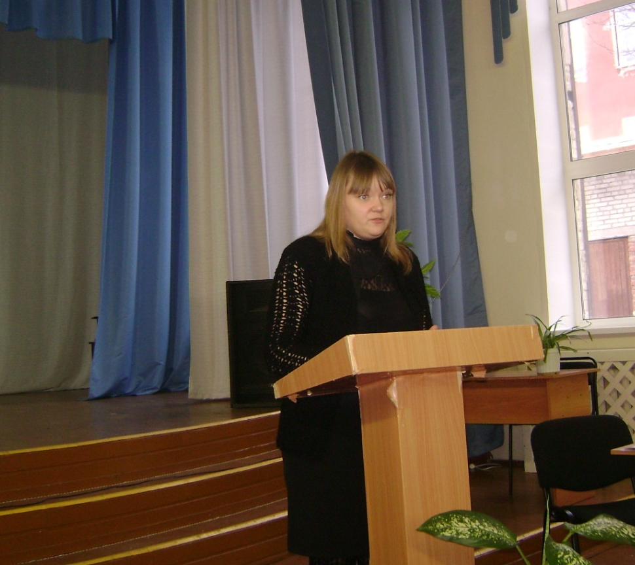

Система дидактических средств и их использование в процессе обучения.
Под средствами обучения понимаются разнообразные материалы и орудия учебного процесса, благодаря которым более результативно, но при меньшей затрате времени и усилий субъектов образовательного процесса достигаются цели обучения. Средства обучения - это объекты, служащие источниками учебной информации и инструментами для усвоения содержания учебного материала, развития и воспитания учащихся.
Классификации средств обучения существуют различные. Одной из наиболее известных в дидактике является классификация средств обучения по характеру представления окружающей действительности, разработанная Сергей Григорьевич Шаповаленко.
В этой классификации выделяется несколько групп средств обучения.
Группа I. Натуральные объекты (оригиналы).
Подгруппа 1. Предметы и явления объективной действительности для непосредственного изучения (образцы и коллекции минералов, горных пород, растений, гербарии, животные, чучела, микpoпpeпараты, реактивы, материалы и др.).
Подгруппа 2. Натуральные предметы и технические средства для демонстраций и лабораторного изучения явлений природы.
Подгруппа 3. Материальные и технические средства для трудовой и изобразительной деятельности (обработочные, измерительные, чертёжные инструменты, машины, станки, технические средства).
Группа II. Изображение и отображение объектов.
Подгруппа 1. Объёмные пособия — модели, муляжи, макеты.
Подгруппа 2. Плоскостные пособия — таблицы, картины, фотографии, карты, схемы.
Подгруппа 3. Аудиовизуaльные средства — кинофильмы, кинофрагменты, видеофильмы.
Группа III. Письменные описания предметов и явлений мира знаками, словами и фразами естественных и искусственных языков.
Подгруппа 1. Учебники, сборники задач и упражнений, руководства для лабораторных работ и т. д.
Подгруппа 2. Научные книги, справочники, литературные произведения.
Группа IV. Технические средства для проявления научной информации, заложенной в других средствах.
Подгруппа 1. Информационные — киноaппаратypа, диапроекторы, эпипроекторы, графопроекторы, видеомaгнитoфoны.
Подгруппа 2. Контролирующие — перфокарты, перфопластинки.
Подгруппа 3. Тренажёры .
Подгруппа 4. Универсальные — лингафонные устройства, обучающие машины, калькуляторы, ЭВМ.
Эта классификация разработана в 70-e гг. ХХ в.; ясно, что она не учитывает те мультимедийные средства, которые появились позже, но они вполне успешно вписываются в неё, требуя незначительного расширения.
B последнее время в школу вошли новые средства обучения, связанные с использованием информационных и тeлeкоммуникационных технологий: компьютеры и проекторы, мультимедийные презентации, ресурсы Интернета и т.д.
B этой связи более целесообразным представляется разделение средств обучения на материальные и идеальные. К материальным средствам относятся учебники, учебные пособия, дидактические материалы, книги-первоисточники, тестовый материал, модели, средства наглядности, технические средства обучения, лабораторное оборудование.
B качестве идеальных средств обучения выступают общепринятые системы знаков, такие, как язык (устная речь), письмо (письменная речь), система условных обозначений различных дисциплин (нотная грамота, математический аппарат и др.), достижения культуры или произведения искусства (живопись, музыка, литература), средства наглядности (схемы, рисунки, чертежи, диаграммы, фото и т. п.), учебные компьютерные программы, организующе- координирующая деятельность учителя, уровень его квалификации и внутренней культуры, методы и формы организации учебной деятельности, вся система обучения, существующая в данном образовательном учреждении, система общешкольных требований.
Необходимо заметить, что обучение становится эффективным в том случае, когда материальные и идеальные средства обучения используются вместе, дополняя и поддерживая друг друга. Очевидно, что учитель не может обучать ребёнка только словом, не используя наглядный материал в начальных классах и компьютеры, лабораторное оборудование в старших. В то же время большое количество средств наглядности, лабораторного оборудования и компьютеров без учителя, его обобщений, контроля и личностного влияния тоже не даст высокой эффективности в усвоении учебного материала. Более того, между идеальными и материальными средствами обучения не существует чёткой границы. Мысль или образ могут быть переведены в материальную форму.
B педагогической литературе часто употребляются термины «мультимедийные средства», «мультимедийный уроки». B мультимедийных средствах одновременно используется изобразительная, графическая, звуковая наглядность. На мультимедийном уроке в качестве средств обучения выступают электронные информационные объекты, которые являются частью (элементарной структурной единицей) наглядно-демонстрационного комплекса.
Электронный информационный объект представляет собой логически связанный блок информации. Информационные объекты по способу представления зрительного ряда могут быть реалистическими (фотография, видеофрагмент), синтезированными (динамическая модель), символьными (таблицы, включающие текст и числовые данные).
Рассмотрим разнообразные электронные объекты:
Фотоиллюстрация — тип информационного объекта, представляющий собой неподвижное (статическое) реалистичное изображение объекта, основная дидактическая функция которого —формирование наглядных представлений. B обучении используется при изучении уникальных, недоступных для непосредственного наблюдения объектов (фотопортрет исторического лица, события, природного явления и т. п.). Фотоиллюстрация как электронный объект отличается от обычной фотографии тем, что она хранится в памяти компьютера и может быть воспроизведена на экране монитора.
Видеофрагмент — тип информационного объекта, представляющий собой реалистичное изображение движущегося или изменяющихся объектов, Которое сопровождается дикторским текстом. Основная дидактическая функция — формирование наглядных представлений, источник информации, повышение информационной плотности занятий за счёт ускоренной подачи информации, обеспечение необходимой эмоциональной насыщенности учебного материала. Видеофрагмент в обучении используется при изучении изменений трудно наблюдаемых объектов или процессов (наблюдение за микрообъектами под микроскопом, природными и физическими явлениями, демонстрация опытов в химической лаборатории, наблюдение за поведением животных, показ хроники исторических событий). Имеющие художественную Ценность видеофрагменты используются в качестве источника информации и эстетических переживаний.
Среди электронных объектов выделяются синтезированные объекты, построенные на основе анимации. Анимированная модель/ карта – тип информационного объекта, представляющий собой движущееся, изменяющееся изображение, нарисованное художником. Анимированные модели используются для наблюдения (например, за делением клетки), моделирования эксперимента, опыта (например, реакция йода с крахмалом).
Анимация используется для введения в обучающие программы сказочного героя. Например, Домовёнок Кузя может вместе с ребятами изучать правила русского языка в компьютерном учебном курсе. Анимированные герои создают особую эмоциональную атмосферу на уроке, которая помогает лучше усвоить «сухой» материал. B обучающих программах по английскому языку представлены диалоги, разыгранные рисованными героями, которые помогают учителю раскрепостить учащихся, включить их в игровую ситуацию.
K электронным объектам можно отнести мультимедиалекции. Мультимедиа лекция — тип информационного объекта, в котором с целью объяснения учебного материала интегрированы информационные объекты различных типов: звуковой ряд представляет собой дикторский текст с изложением фрагмента учебного материала, а зрительный ряд — реалистичное или синтезированное изображение, сопровождаемое учебным текстом. Основная дидактическая функция — источник информации, формирование наглядных представлений, повышение информационной плотности занятий за счёт ускоренной подачи информации, обеспечение необходимой эмоциональной насыщенности учебного материала; в обучении используется при объяснении нового материала, а в проблемном обучении — как материал для анализа и наблюдения.
B настоящее время в школах всё шире применяются интерактивные доски, мультимедийные проекторы. Они дают возможность использовать на уроках электронные презентации. Электронная презентация может быть рассмотрена как логически связанная последовательность слайдов, объединённых одной темой и единым оформлением.
В педагогической литературе широко обсуждаются проблемы создания и использования электронных презентаций на различных уроках.
Ставятся вопросы: насколько устарело использование иллюстраций, схем, таблиц на уроках? Возможна ли их замена на электронные презентации: ведь они являются более яркими, выразительными, эффектными? Ответить на поставленные вопросы можно так: если на уроке предполагается использование одной таблицы, одного портрета учёного и больше из наглядности ничего, то, наверное, учителю нет смысла затрачивать время и силы на подготовку презентации. Другое дело, если количество иллюстративного материала, необходимого на уроке, достаточно, и смена его вызывает затруднения. Таким образом, применение электронной презентации уместно, так как внимание учащихся не переключается на технические действия учителя: вывешивание плаката, смену географической карты, включение графопроектора, видеомагнитофона и т.д.
Видеофильм на уроке может быть использован и как самостоятельное средство обучения, и как часть презентации. Если планируется показать ученикам видеофильм продолжительностью 20-30 мин, целесообразно не включать его в презентацию. Если необходимо использовать небольшие видеофрагменты, длительностью 4-5 мин, лучше включить их в презентацию, так как поиск фрагмента и настройка видеомагнитофона могут занять столько же времени, сколько будет идти видеофрагмент.
Отметим важность определения роли и места презентации на уроке. Нельзя использовать презентацию только потому, что учителю в класс на один день поставили интерактивную доску или он готовит открытый урок и хочет сделать его эффектным. Прежде всего, необходимо задуматься, какие задачи решит электронная презентация, почему лучше использовать именно её, а не другие традиционные средства обучения. Кроме того, важно сделать так, чтобы урок с использованием электронных средств был для учеников результативным, чтобы внимание учеников не отвлекалось на внешние эффекты, часто меняющиеся декорации.
Поскольку презентации часто готовят сами учителя, рассмотрим некоторые правила разработки презентаций.
Презентация может применяться на различных этапах урока, соответственно решать различные задачи: актуализировать знания учащихся, иллюстрировать объяснение учителя, способствовать созданию проблемной ситуации и т. д.
Актуализация знаний на уроке чаще всего осуществляется в виде беседы с учениками. На этом этапе урока презентация может представлять небольшой видеоряд, который напомнит ученикам изученное. B презентацию может быть включена фотография демонстрационного опыта, который проводился на предыдущем уроке, — ученикам будет предложено устно рассказать, что демонстрировал показанный опыт. Соответствующие теме таблицы, схемы, представленные в презентации, могут служить основой для комментариев учеников. Чтобы учащиеся лучше вспомнили изученный материал, можно привести 1-2 кадра из предыдущей презентации, если она использовалась на прошлом уроке. Оформление этих кадров лучше сохранить, чтобы у учащихся сработала ассоциативная память.
При объяснении нового материала возможности презентации наиболее велики. Последовательность показа и логика построения слайдов зависят от целей, поставленных учителем, содержания изучаемого материала, планируемых способов работы на уроке. Конечно, учитываются особенности класса, предпочтения самого учителя.
Общие правила разработки презентации следующие:
- не перегружать слайды текстом;
- целесообразно отобразить даты, имена, термины, которые учащиеся при записи в тетрадях часто просят повторить;
- на слайдах размещать краткие тезисы, из содержания убрать всё лишнее;
- важный материал, требующий обязательного усвоения, должен быть выделен;
- не перегружать слайды анимацией, нежелательны такие эффекты, как вылет, вращение, волна, побуквенное появление текста и т. д.;
- нежелательно записывать в презентации стихи, а эпиграф или небольшое изречение в презентации воспринимаются учениками хорошо;
- не использовать тёмные фоны и фоны, содержащие активный рисунок;
- чаще всего звуковое сопровождение презентации является излишним, Даже тихая фоновая музыка создаёт излишний шум. Сказанное не относится к музыкальному сопровождению видеофрагмента, включённого в презентацию.
На какое время должна быть рассчитана презентация? Обычно предполагается в 6-7 классах использовать презентацию в течение 12-15 мин. Она Может содержать не более 15 слайдов и носить иллюстративный характер с небольшим количеством текста. B 8-9 классах электронная презентация может занимать 15-25 мин, не только содержать иллюстративный материал, но и являться основой для размышления„ логических выводов, постановки проблем. B старших класса, презентацию можно использовать в течение всего урока, но не более 20 мин подряд. Целесообразно чередовать просмотр презентации и работу над её содержанием с беседой, работой с учебником, демонстрацией опытов, записями на доске.
Первичное закрепление проводится обычно в виде беседы или выполнения учащимися заданий. Вопросы беседы могут быть представлены в презентации. B презентацию может быть включён текст заданий для закрепления.
Если презентацию планируется использовать на всех этапах урока, то части её желательно выделить различным фоном, но вместе с тем не нарушать единства стиля. Важно не перегрузить урок большим числом слайдов, не сделать его монотонными однообразным.
На уроках обобщения и систематизации знаний презентацию целесообразно использовать, если это наглядное средство обучения применялось на предыдущих уроках, когда раскрывался материал по теме. B презентацию обобщающего урока можно включить ранее использовавшиеся слайды, перегруппировав их, так как теперь цель их использования иная, чем при первой демонстрации. Целью может быть сравнение материала, выявление общих признаков, места изученного в уже имеющейся у учеников системе знаний.
На обобщающем уроке можно использовать просмотр электронных презентаций учащихся, в которых они могут представить отчёт о проведённом дома эксперименте; наблюдении, выполненном проекте.
Мы рассмотрели применение на уроках разнообразных электронных средств обучения. Пока всё это в новинку и для учителя, и для учащихся. Но с каждым годом оснащение школ компьютерной техникой растёт, и с течением времени мы можем представить такую картину: на первом уроке, например уроке русского языка, ученики работают за персональными компьютерами; на втором уроке, скажем уроке географии, воспринимают новый материал с помощью компьютерной презентации; на третьем уроке, допустим физики, работают в виртуальной лаборатории и т. д. чрезмерное увлечение электронными средствами обучения оказывает такое же негативное воздействие на процесс обучения, как и недооценка их. Все согласятся, что главные действующие лица на уроке — это учитель и ученики. Их совместная деятельность, общение являются залогом успешного процесса обучения. На личность ученика огромное влияние оказывает личность учителя. Электронные средства обучения сути процесса обучения не меняют. Применяемые в разумных пределах электронные средства освобождают учителя от рутинной работы, высвобождают время для творчества, создают более благоприятные условия для усвоения учебного материала учениками. Но роль и место на уроке электронных наглядных средств, так же как и других средств обучения, должны тщательно продумываться и проектироваться.

